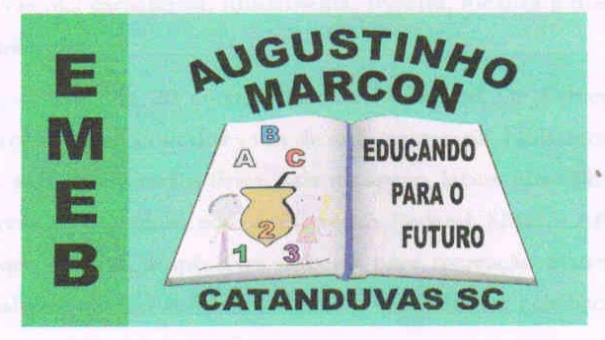
Escola Municipal de Educação Básica Augustinho Marcon
Catanduvas (SC), setembro de 2020.
Diretora: Tatiana M. B. Menegat.
Assessora Técnica-Pedagógica: Maristela Apª. B. Baraúna.
Assessora Técnica-Administrativa: Margarete P. Dutra.
Professor: Paulo André Klein.
Disciplina: Música

ESTA SEMANA VAMOS RELEMBRAR ALGUNS SÍMBOLOS MUSICAIS. CLAVE DE SOL E PENTAGRAMA OU PAUTA MUSICAL.

LEIA COM ATENÇÃO E COPIE NO CADERNO. SE REALIZAR IMPRESSÃO PODE COLAR.

QUALQUER DÚVIDA ESTOU À DISPOSIÇÃO.

SEQUÊNCIA DIDÁTICA – MÚSICA – 07/09 A 11/09 - 3º ANO

CLAVE DE SOL
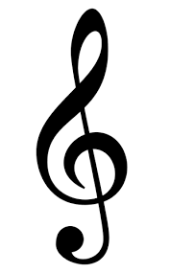

A clave de sol indica a posição da nota Sol numa pauta. Ela é inserida na pauta (5 linhas de partitura) ao lado de outras notas, sendo esta indicação que permite que a música seja lida e tocada.

CLAVE DE SOL
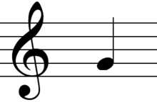

NOTA SOL

